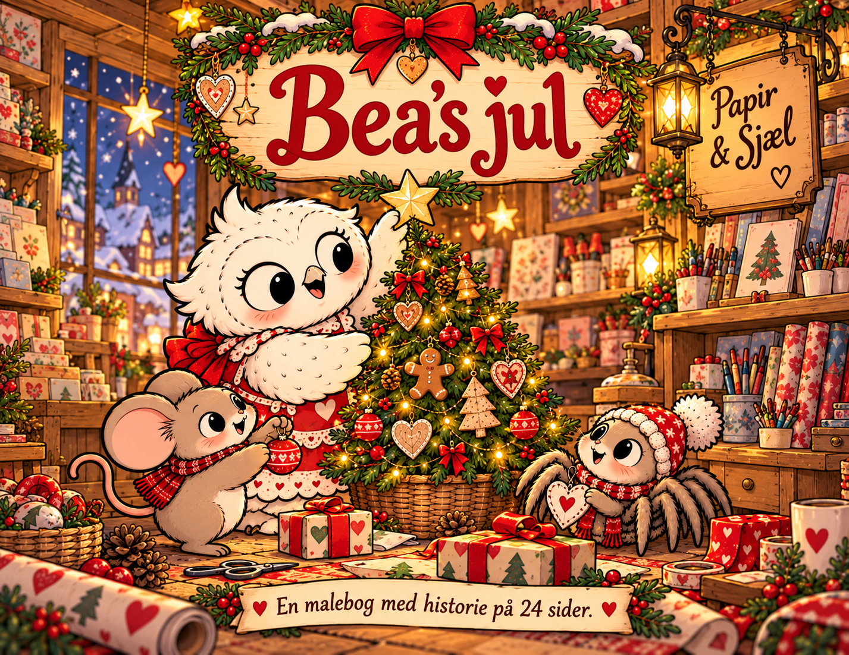
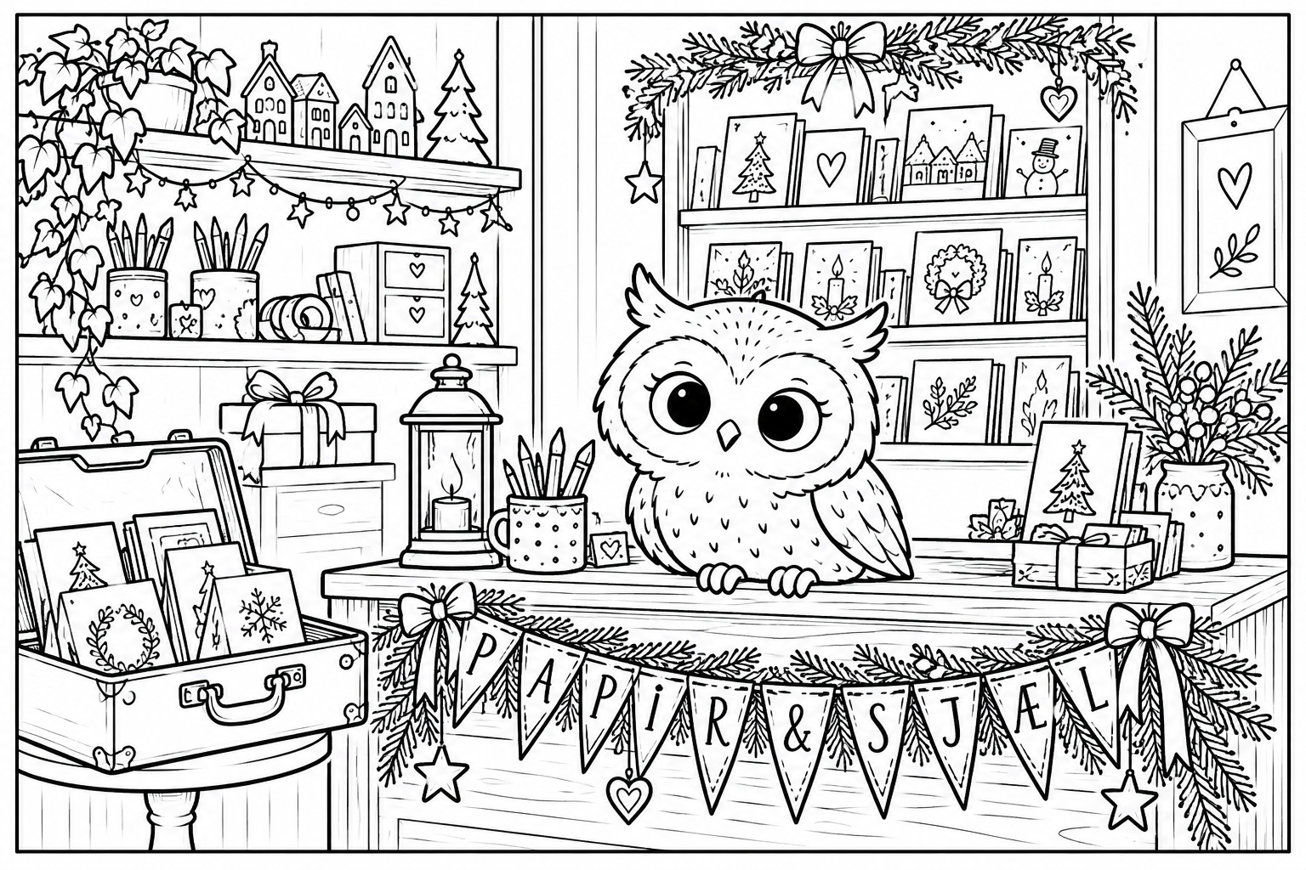
Her er Bea. Bea er en ugle.
Bea bor ikke i skoven som andre ugler.
Bea bor i en papirhandel, for hun elsker alt man kan lave med papir.
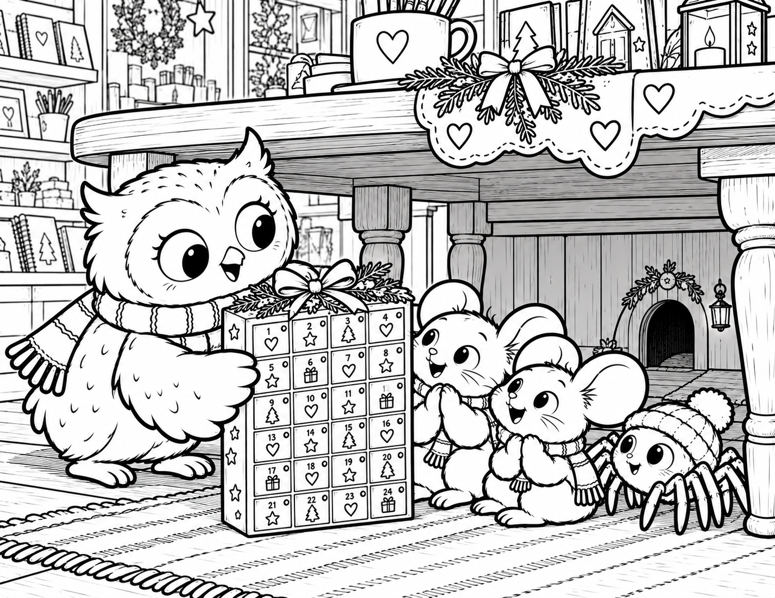
Bea bor ikke alene i butikken. Hun bor her sammen med musene Anton og Anna, og edderkoppen Bent. Bea har købt en julekalender de kan deles om.
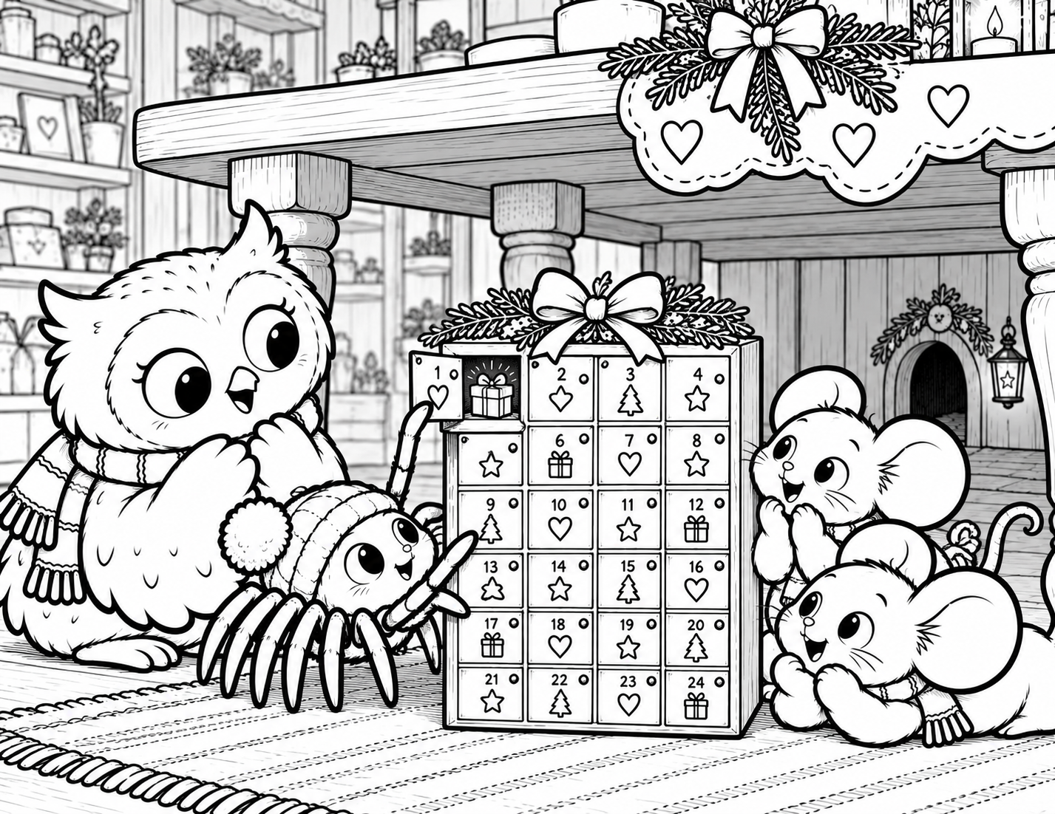
Bent får lov at åbne den første låge. Der er en lille pakke bag lågen.
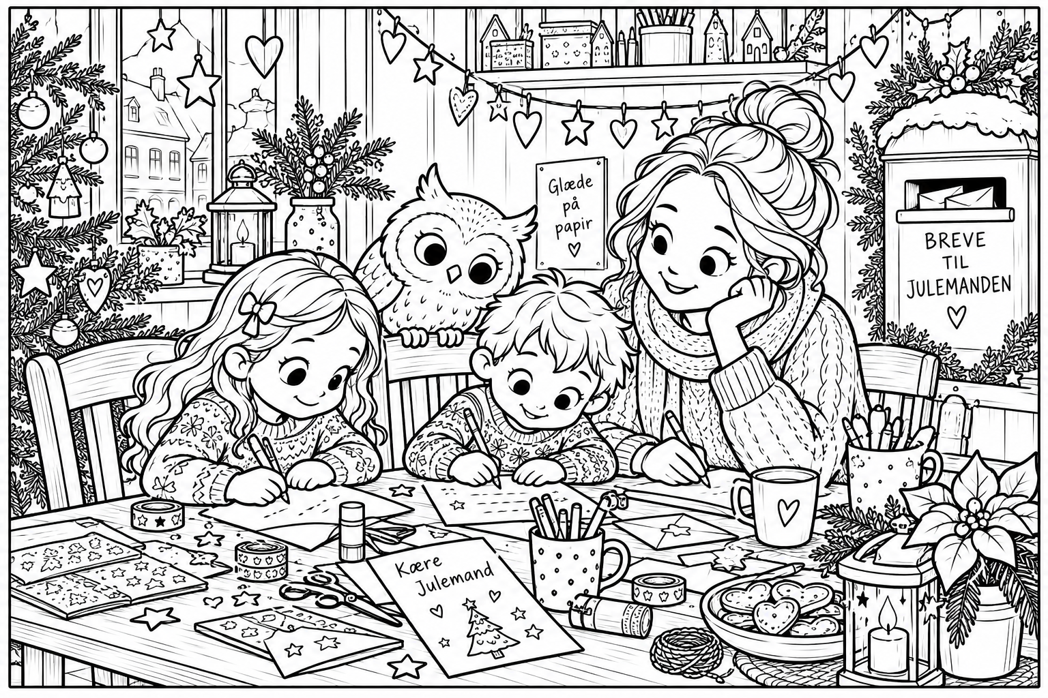
I butikken kan man skrive postkort til julemanden.
Det synes Bea er spændende.
Ved bordet sidder nogle børn og deres mor og skriver et kort.
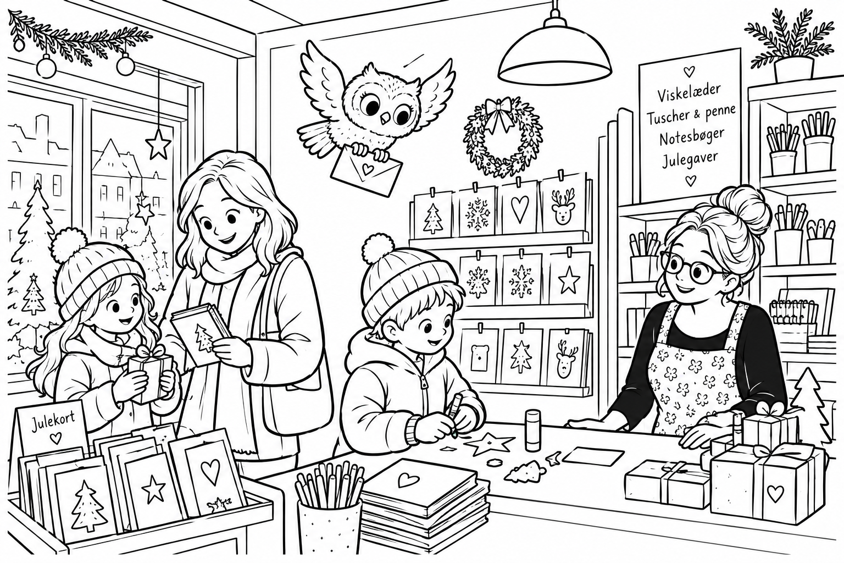
Bea elsker december for det er julemåneden.
Bea vil også sende et postkort til julemanden.
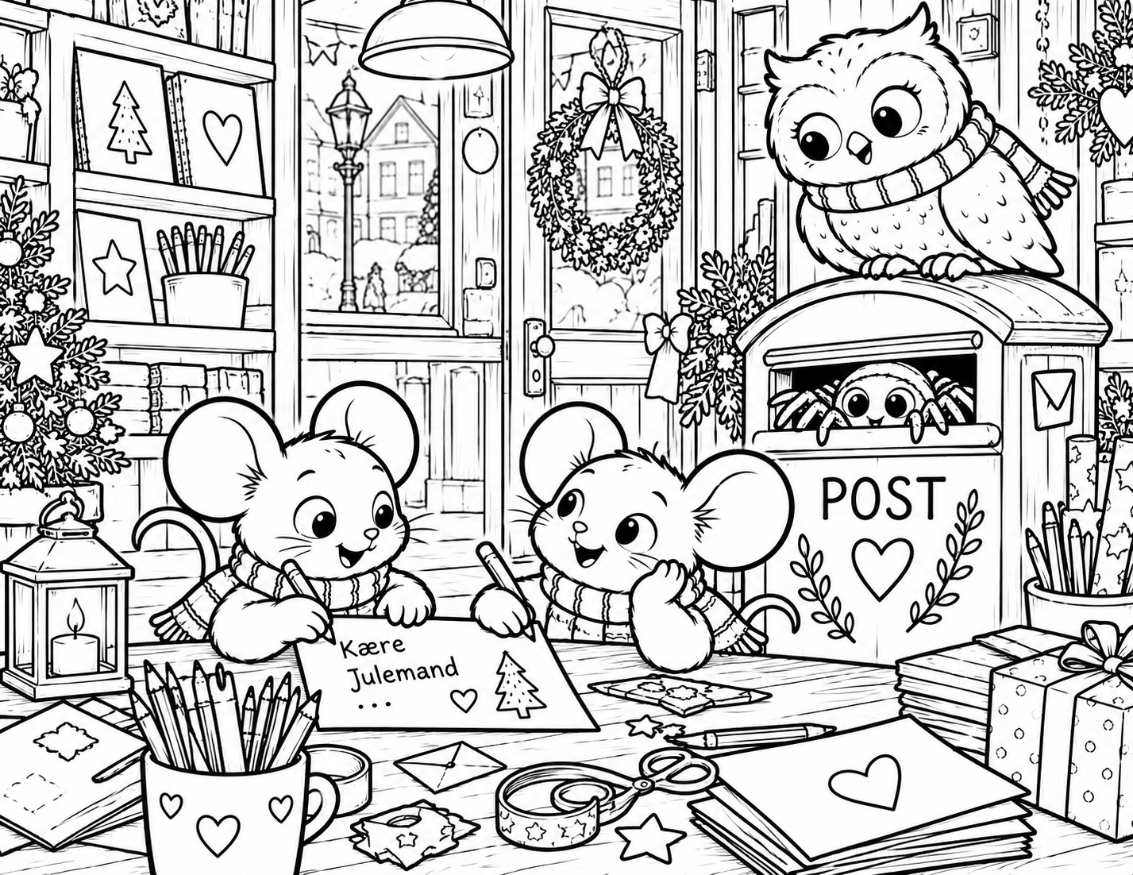
Anton, Anna og Bent vil også skrive et postkort til julemanden.
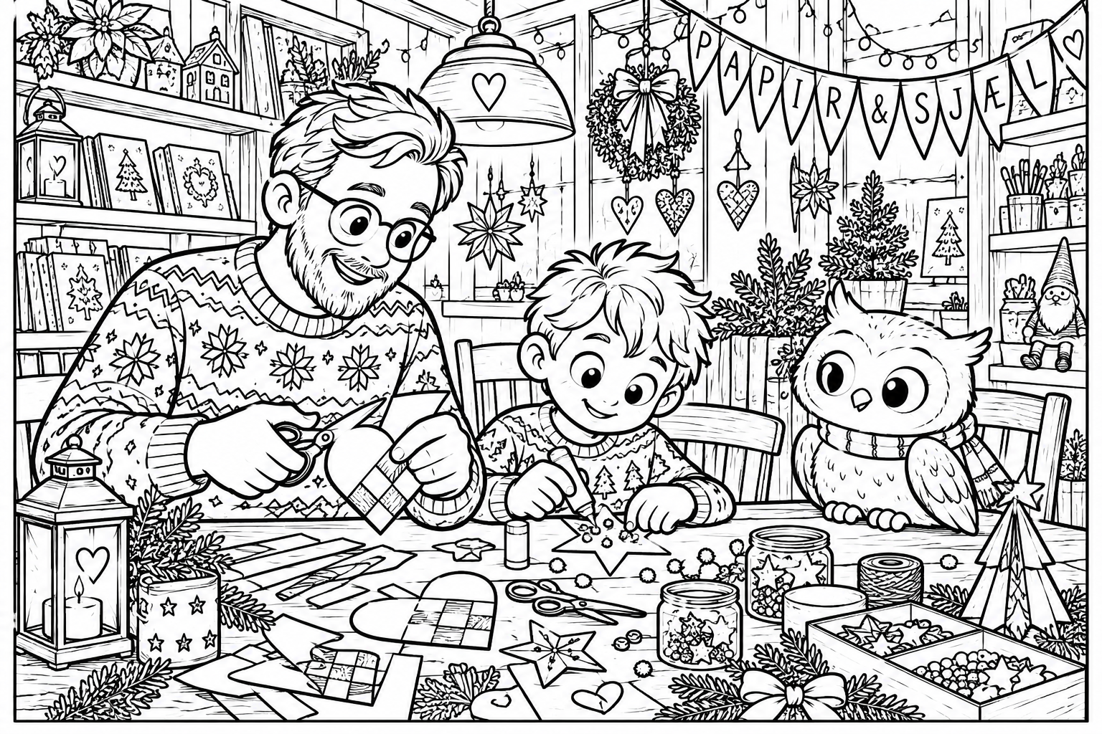
Man kan lave mange ting i butikken. Her sidder en far og hans søn.
Bea kigger spændt med, for hun har ingen fingre og derfor kan hun ikke klippe julehjerter.

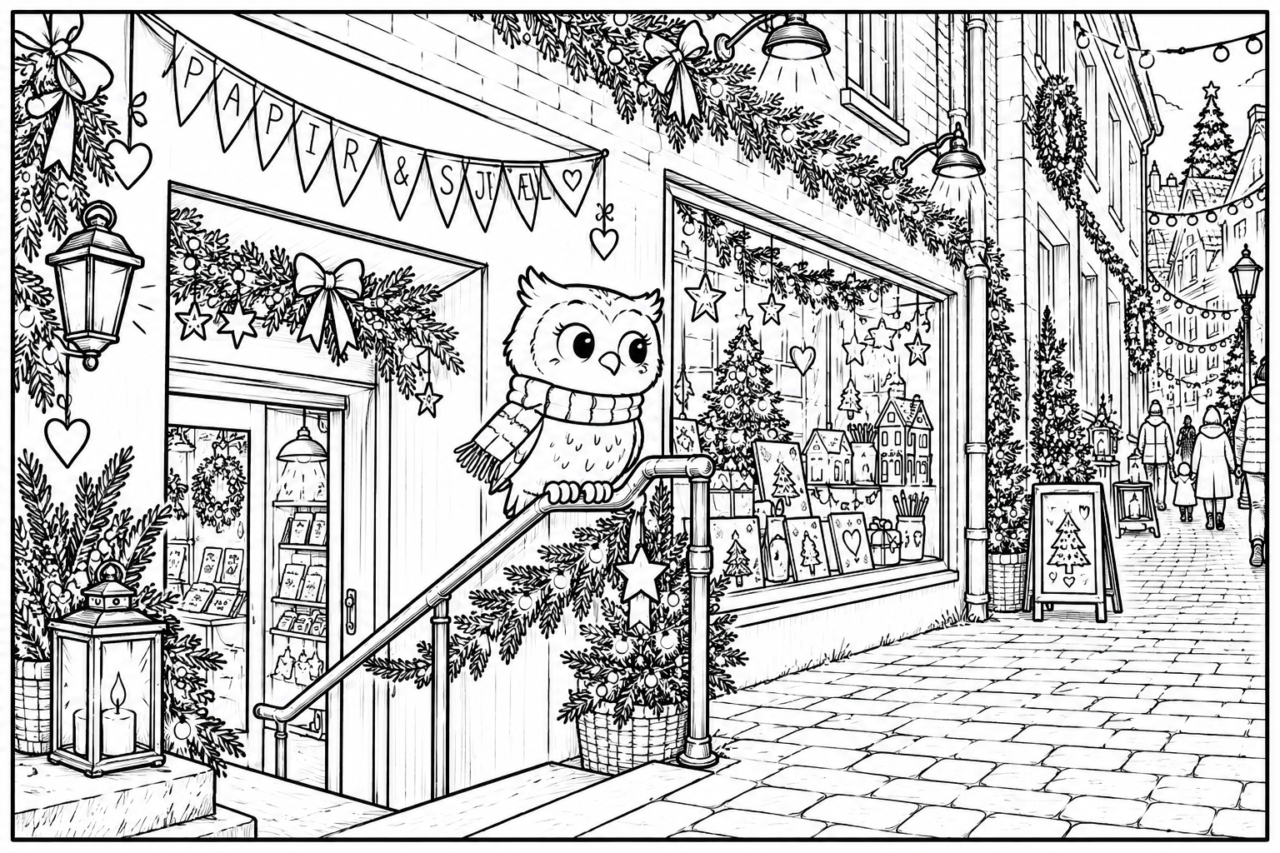
Ude på gaden er der også pyntet op til jul.
Bea bliver nysgerrig efter hvad der mon ellers sker i byen.

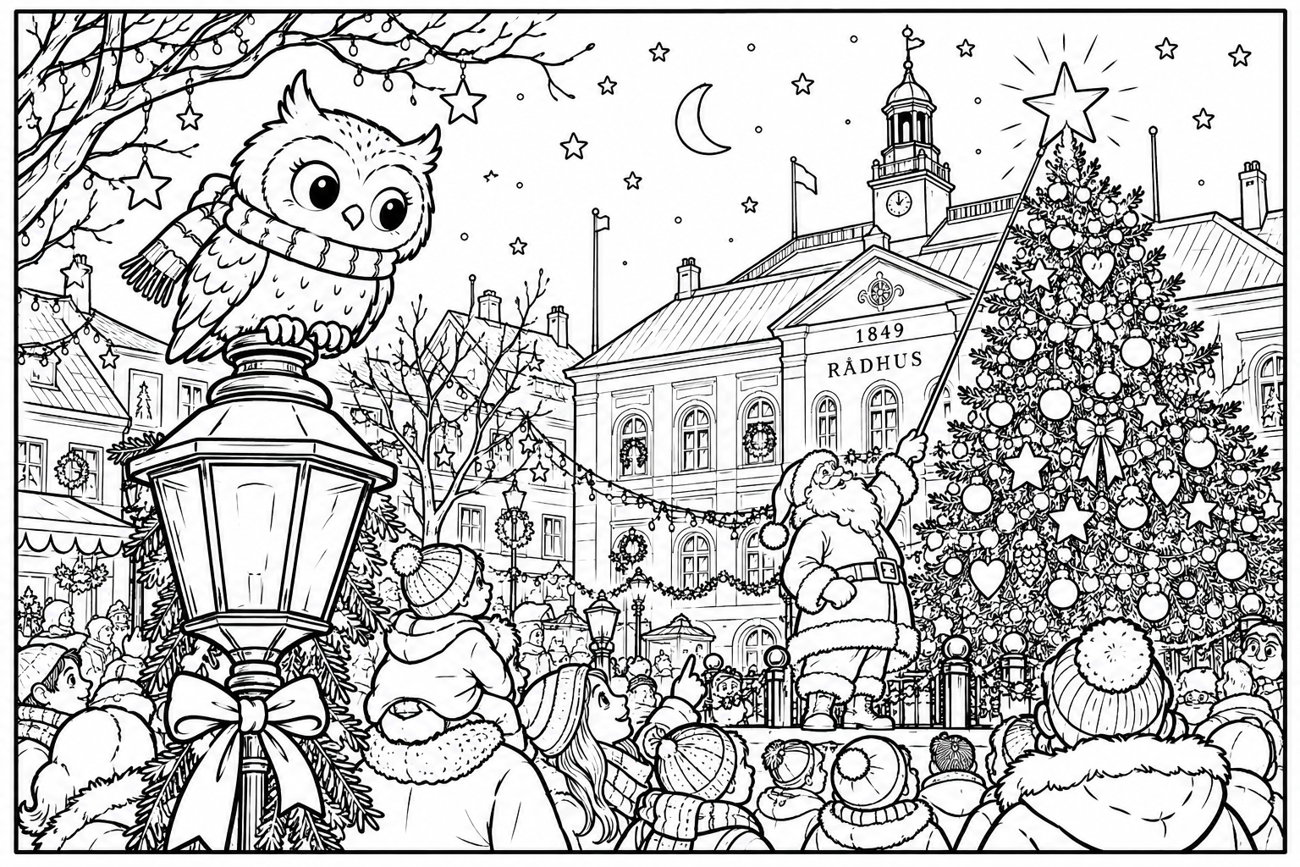
Bea flyver ind til byen.
Julemanden er ved at tænde det store juletræ.
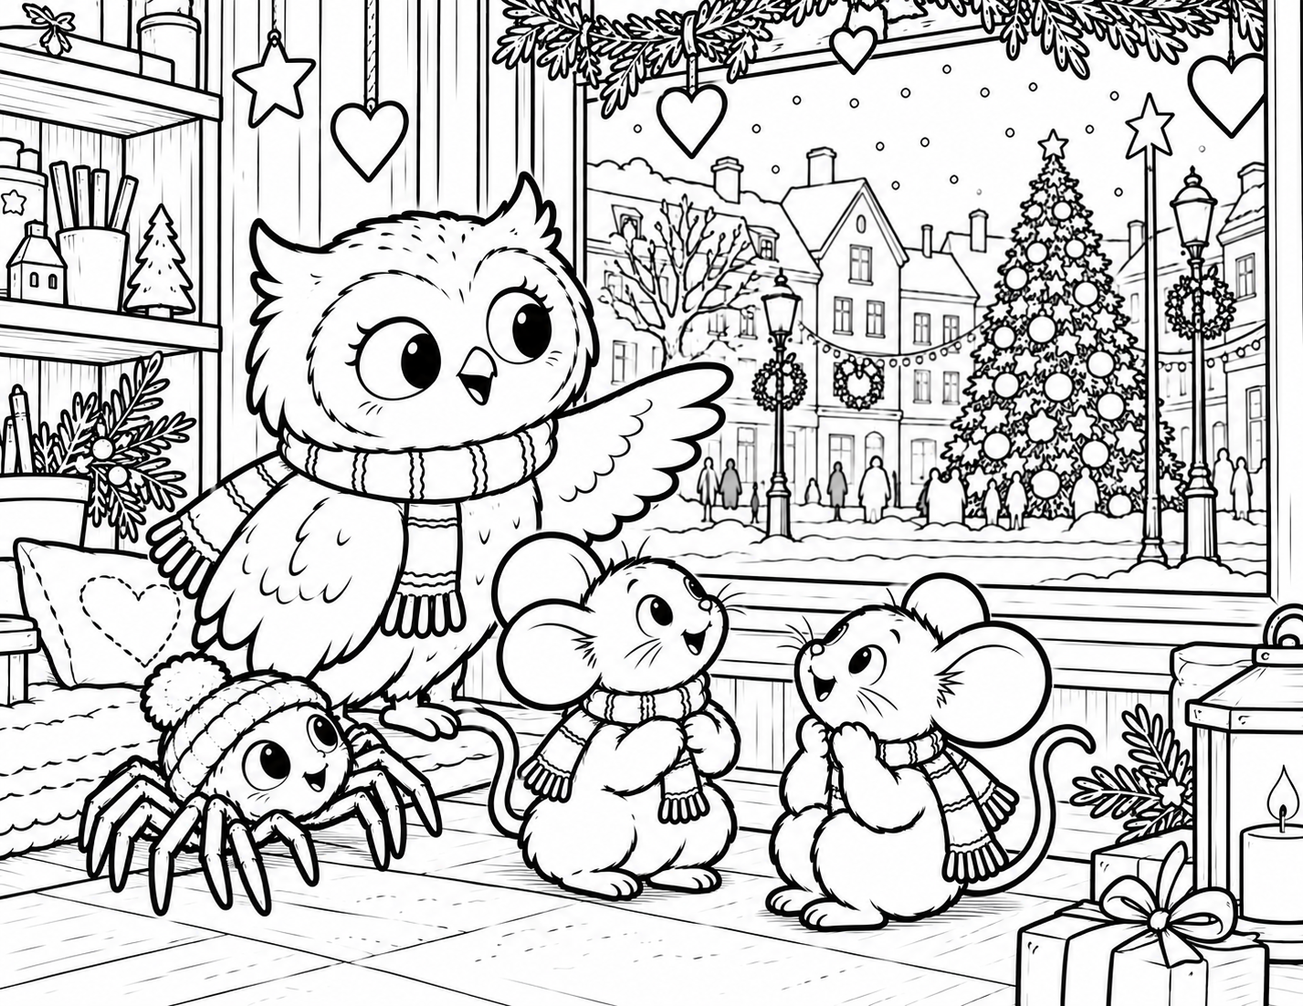
Da Bea kommer hjem til butikken, fortæller hun Anton, Anna og Bent om alt det hun så på sin tur. De synes også det lyder spændende.
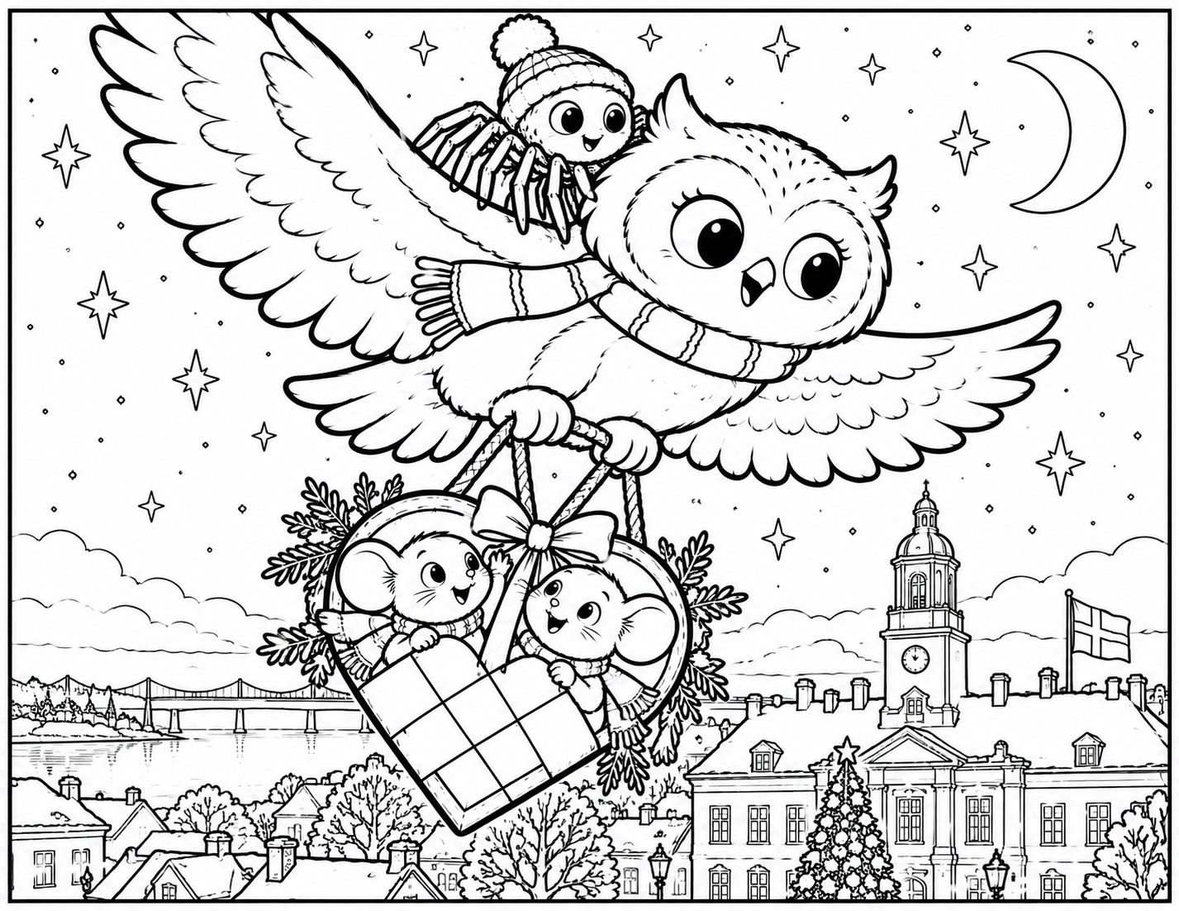
Bea vil gerne vise dem det hele, så sammen flyver de ind til byen.
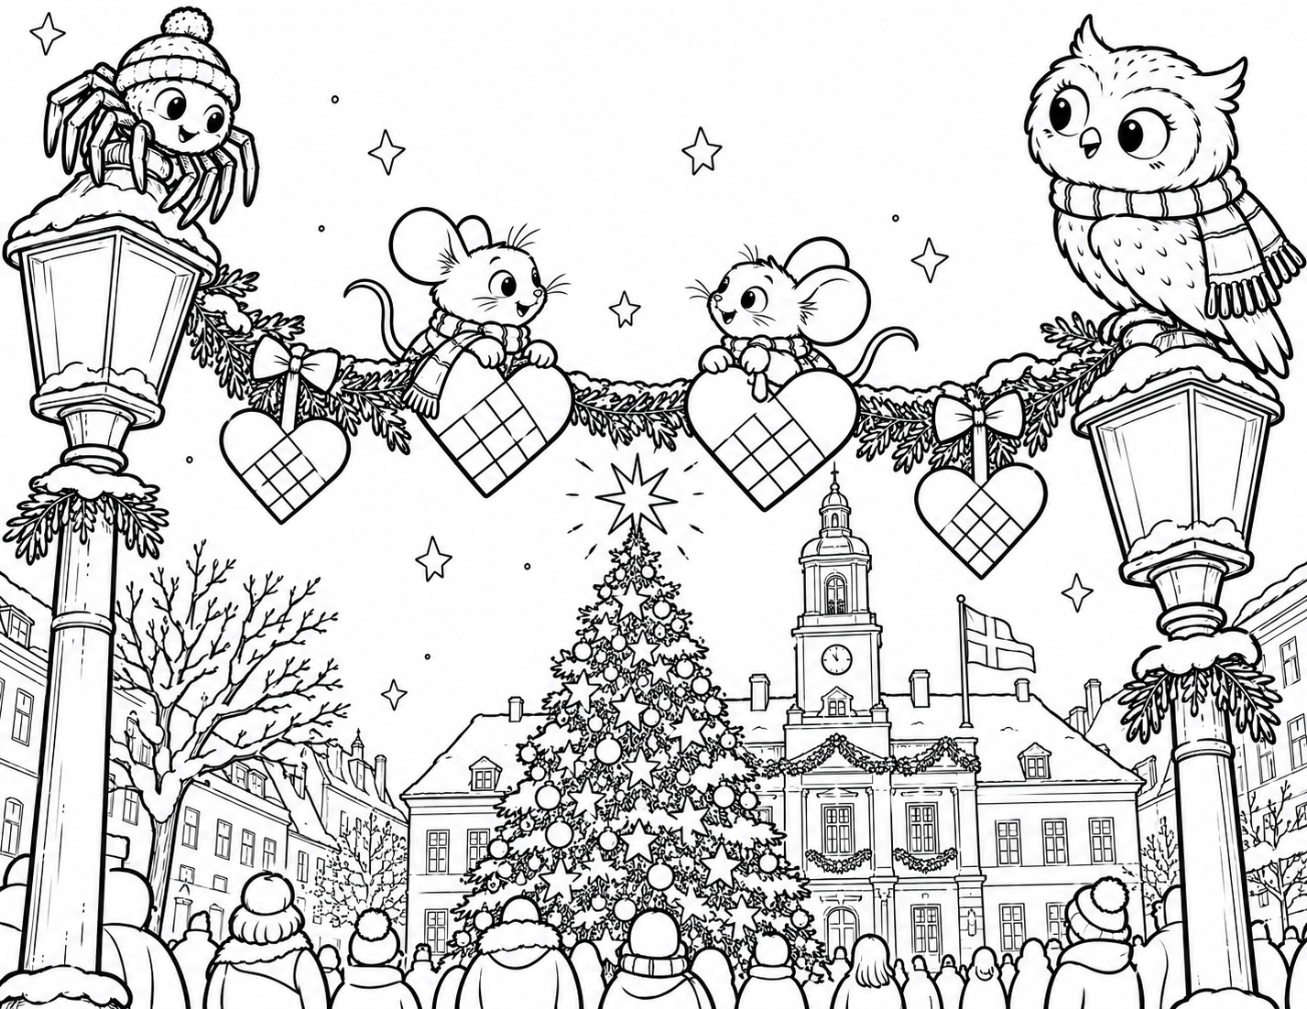
De har fundet en god plads hvorfra de kan se det hele.
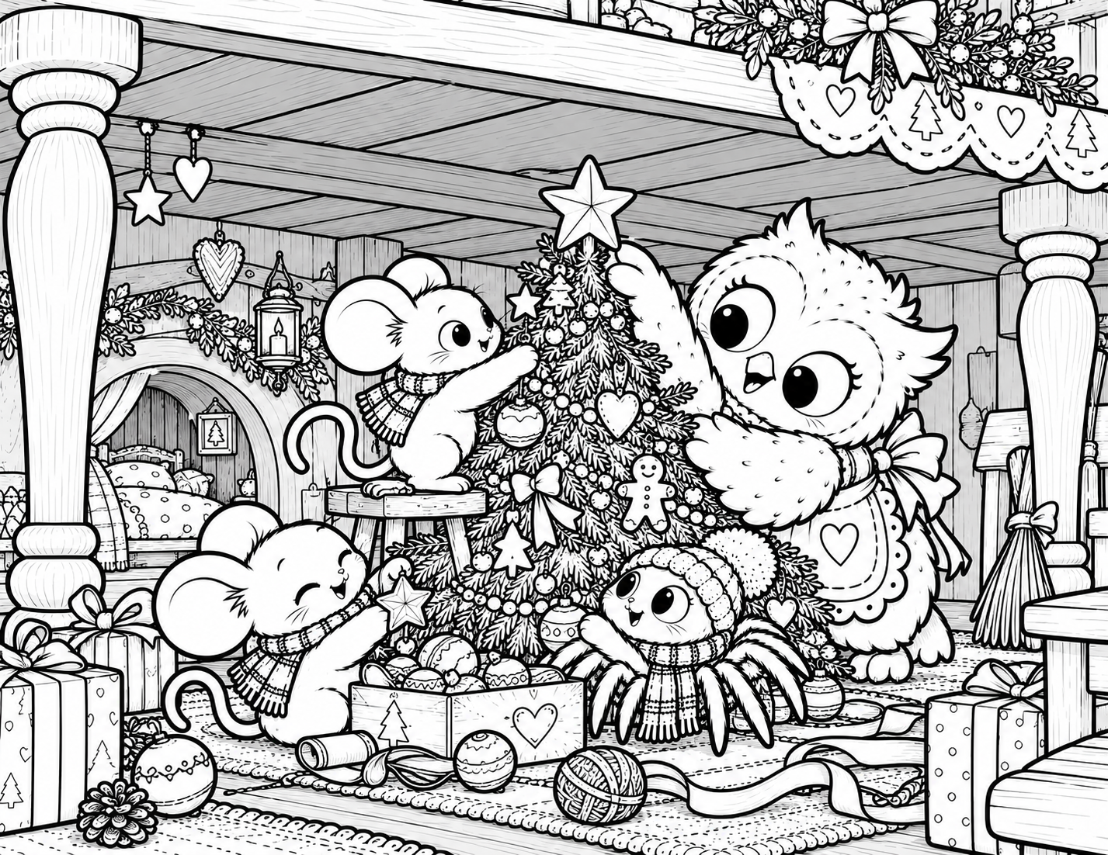
Da de kommer hjem pynter de deres eget lille juletræ og det bliver så fint.
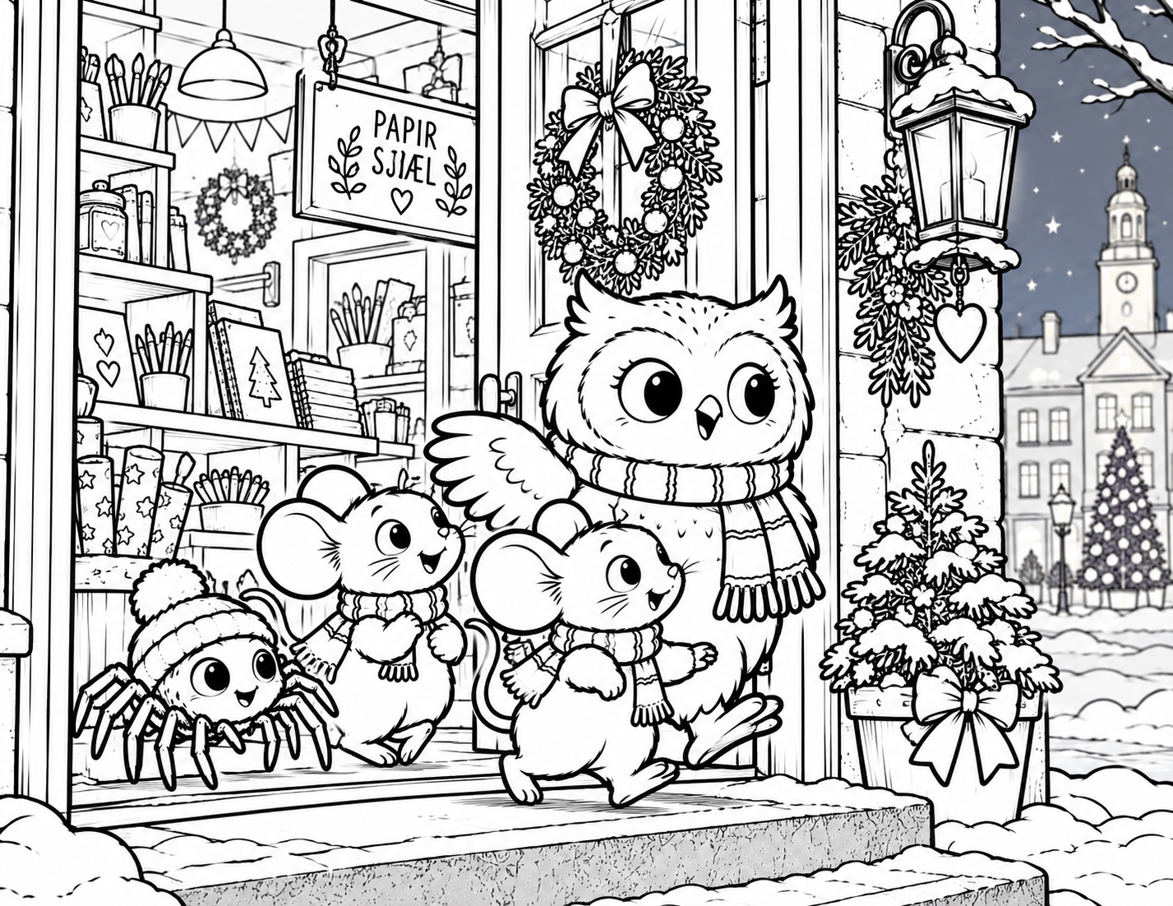
Bent synes godt der kunne være mere pynt på det store juletræ. Det er Anna enig med ham i og sammen drager de alle afsted imod det store juletræ.
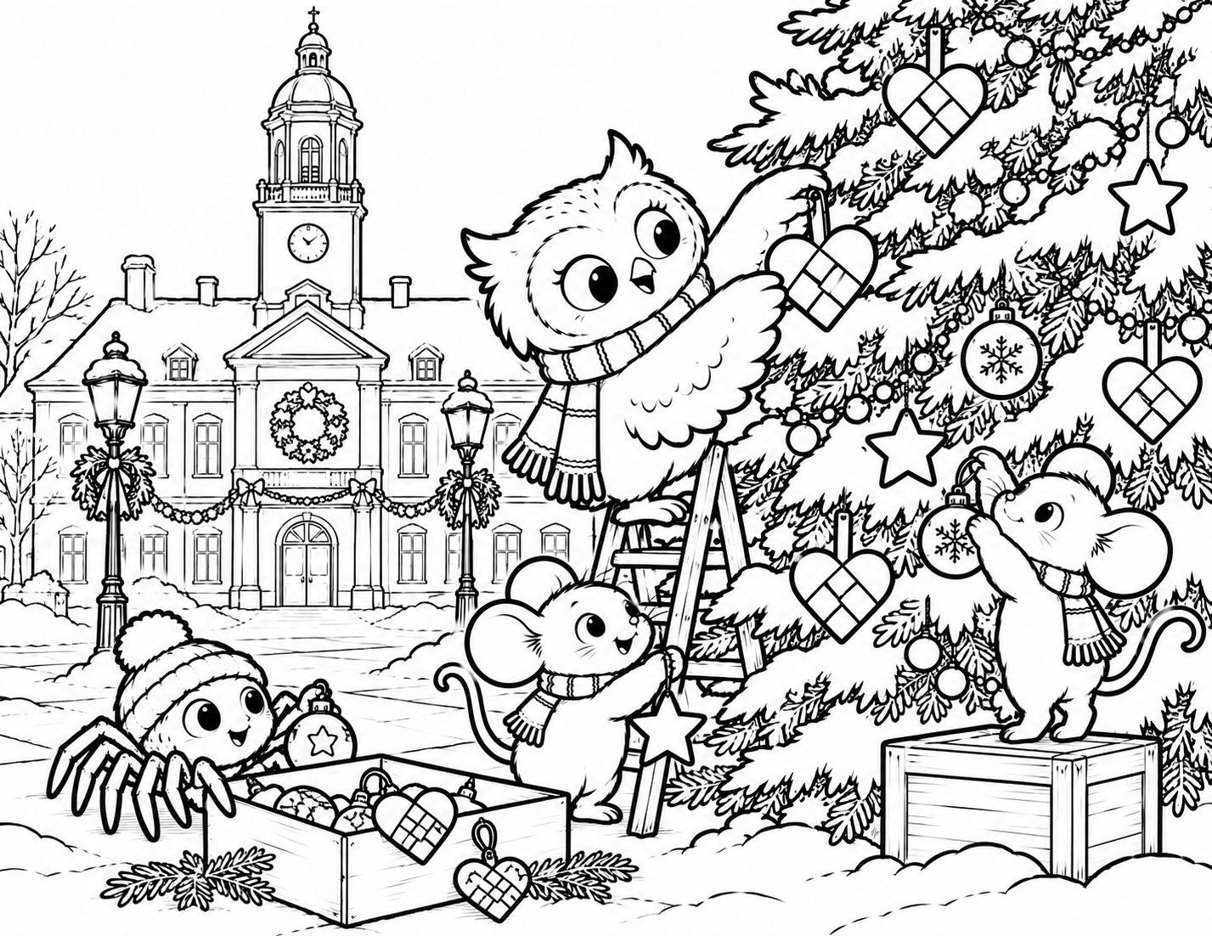
Det er aften og alle menneskene er taget hjem. De pynter træet med hjerter.
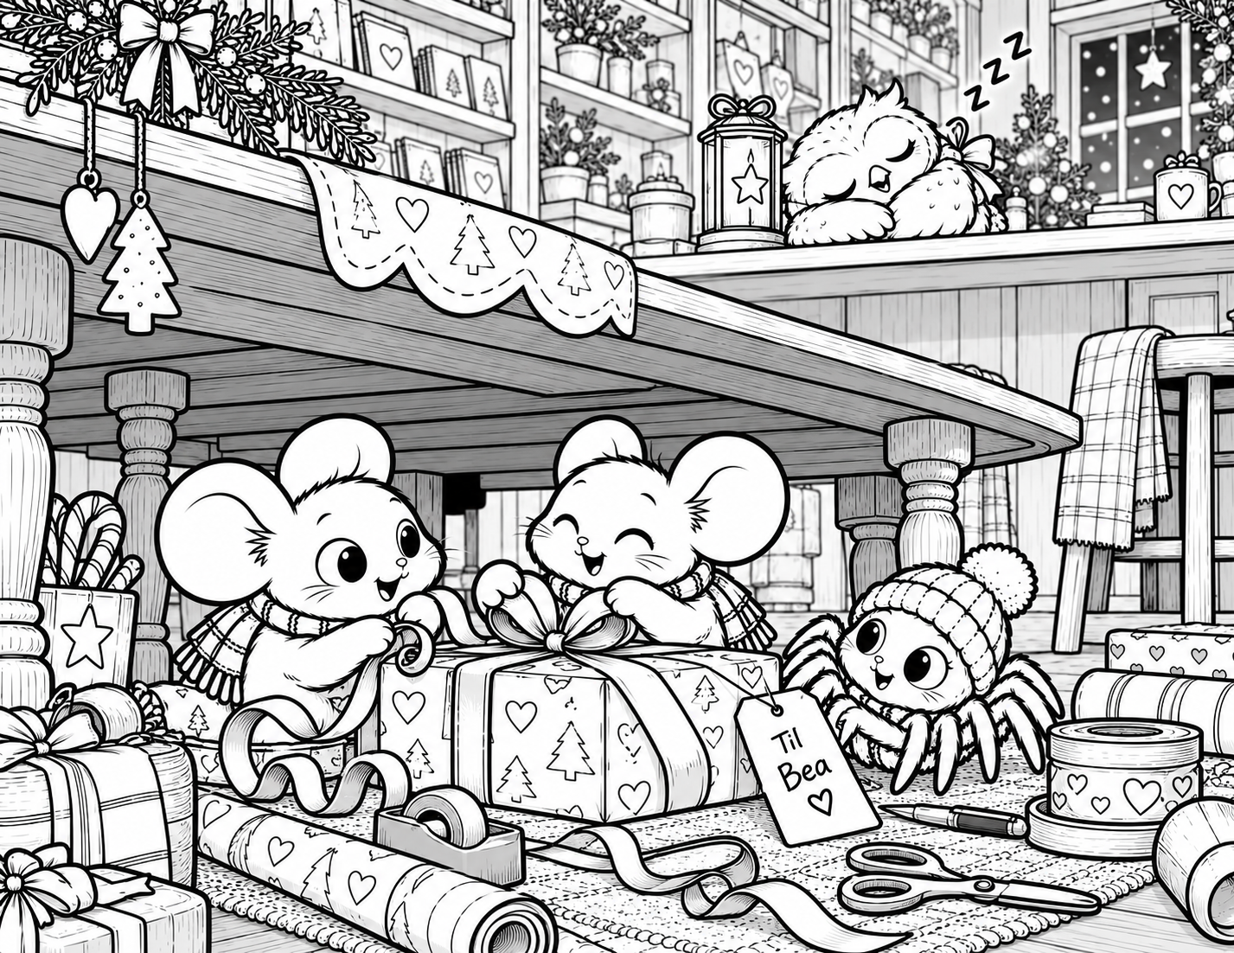
Om natten mens Bea sover, laver Anton, Anna og Bent en gave til Bea.
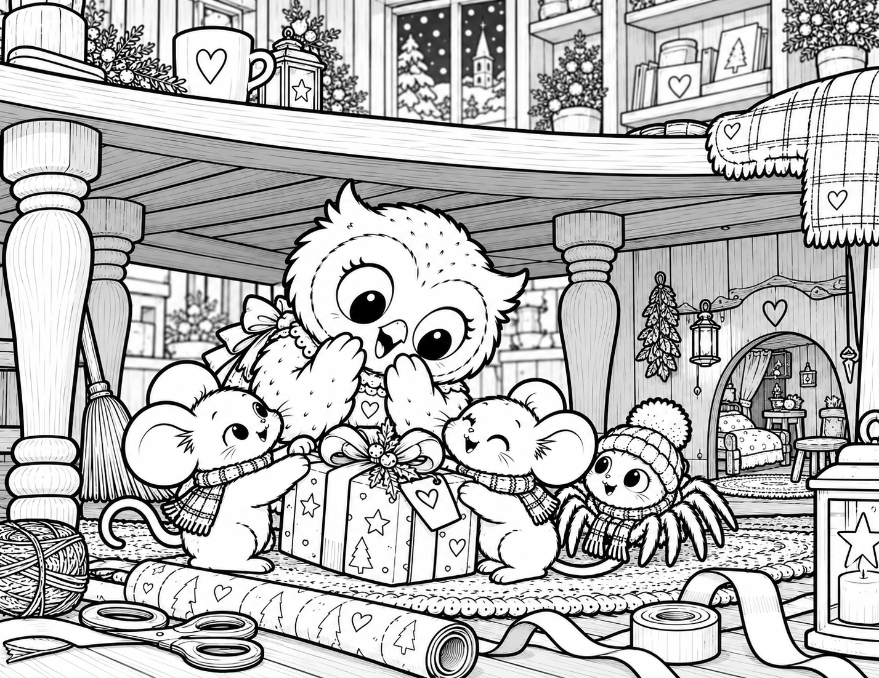
Hun bliver meget overrasket da hun får gaven. Hvor er den fin.
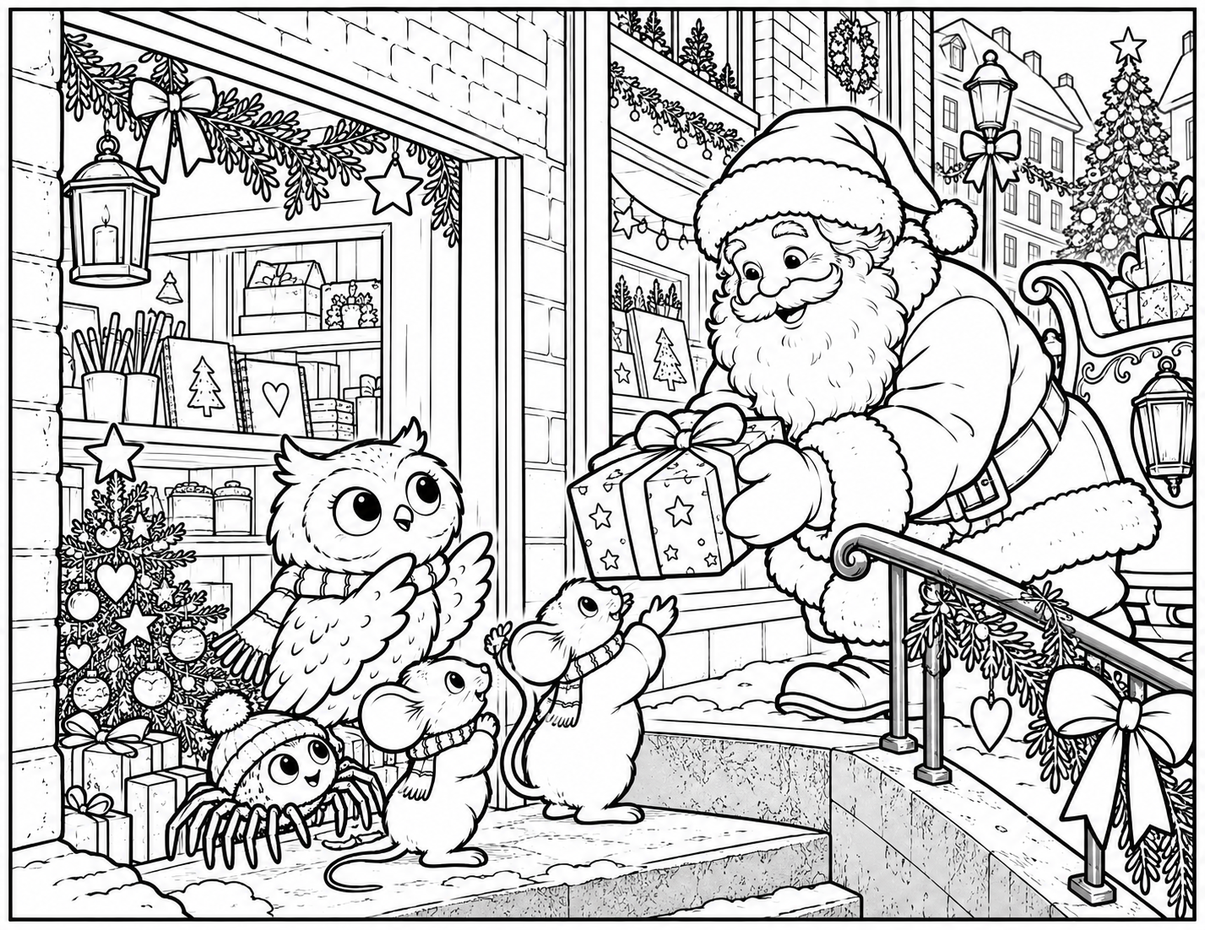
Dagen efter kommer julemanden. Han har en gave med til dem alle.
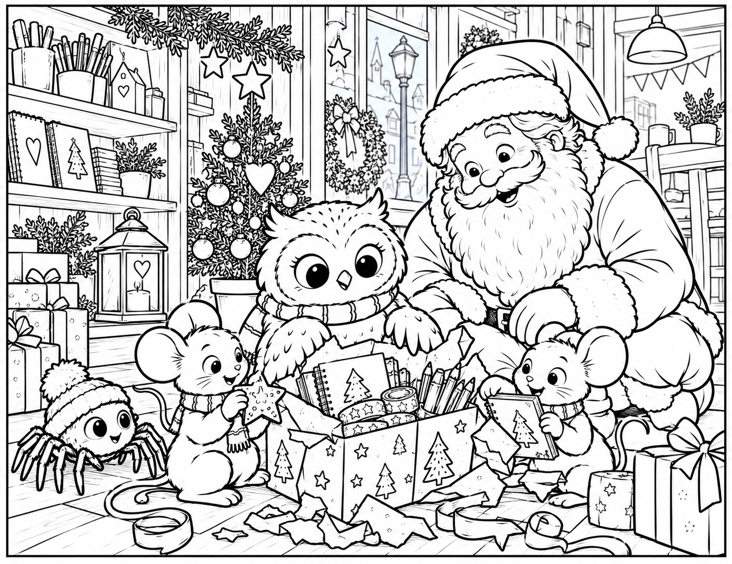
Der er masser af gode ting i gaven. Lige noget de alle kan lide.
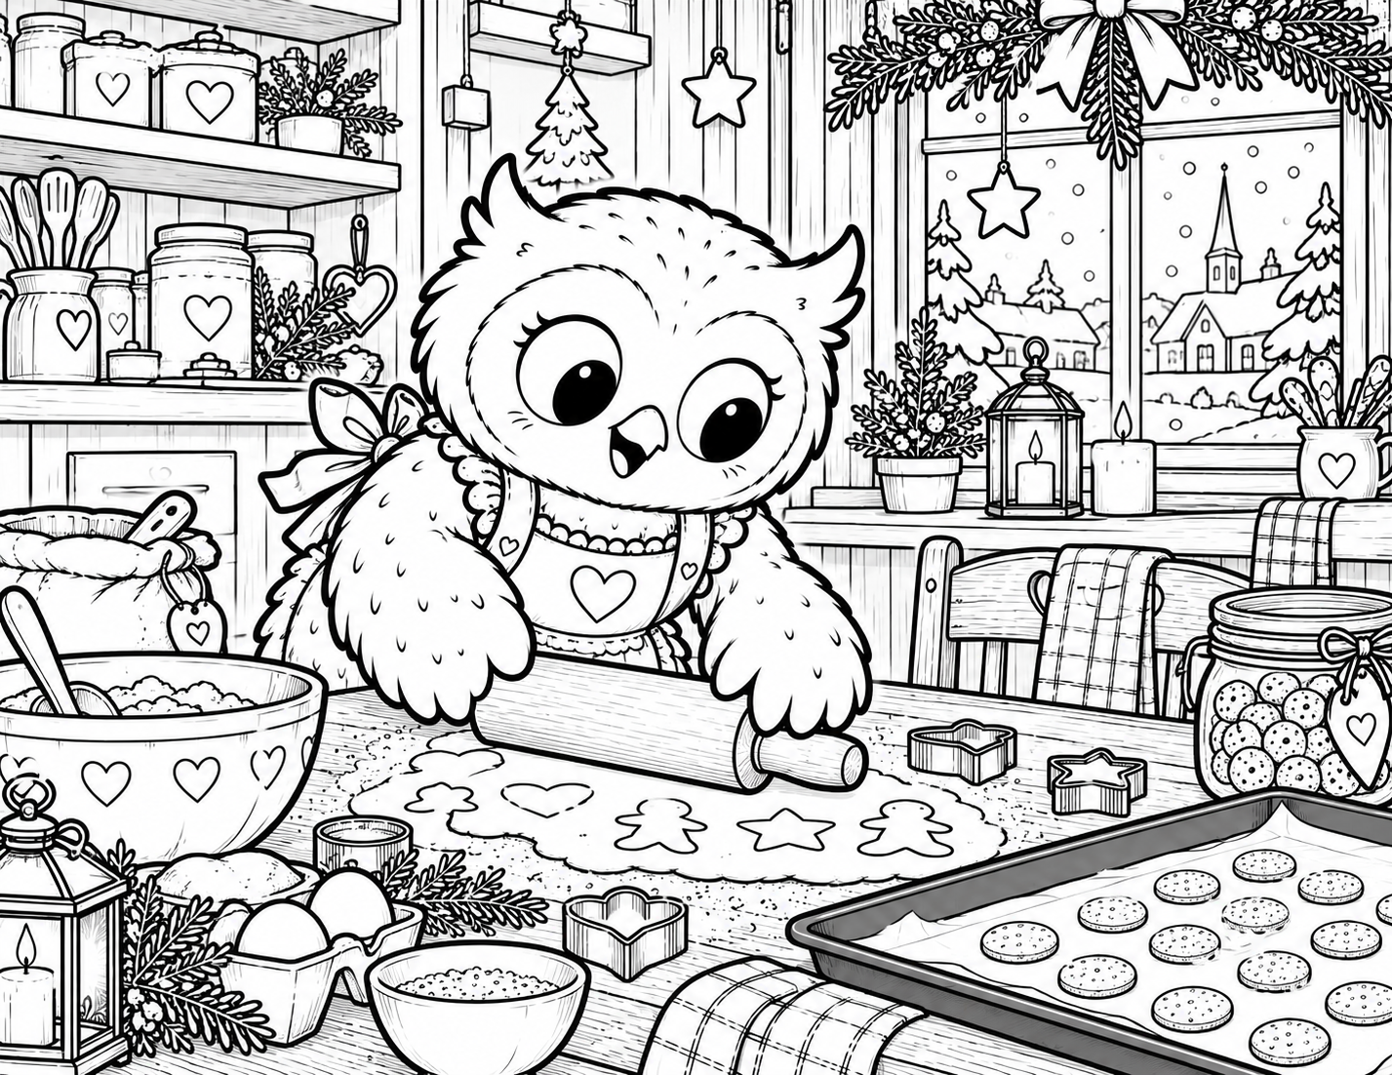
Bea står tidligt op. Hun vil bage pebernødder.
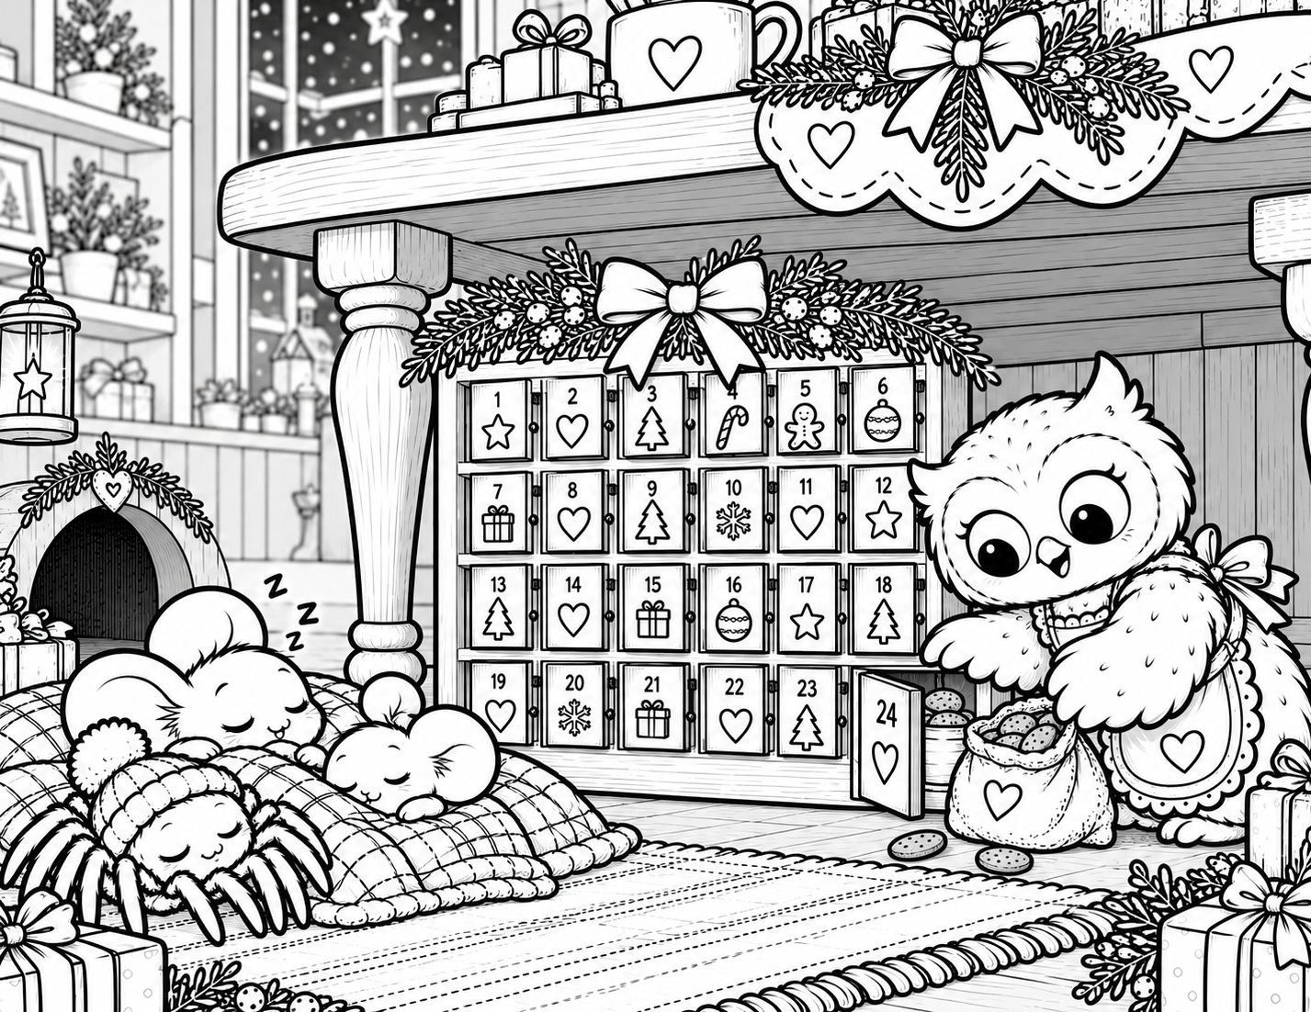
Forsigtigt, så hun ikke vækker Anton, Anna og Bent, putter hun pebernødderne i julekalenderen. Bea ved at Bent elsker pebernødder.
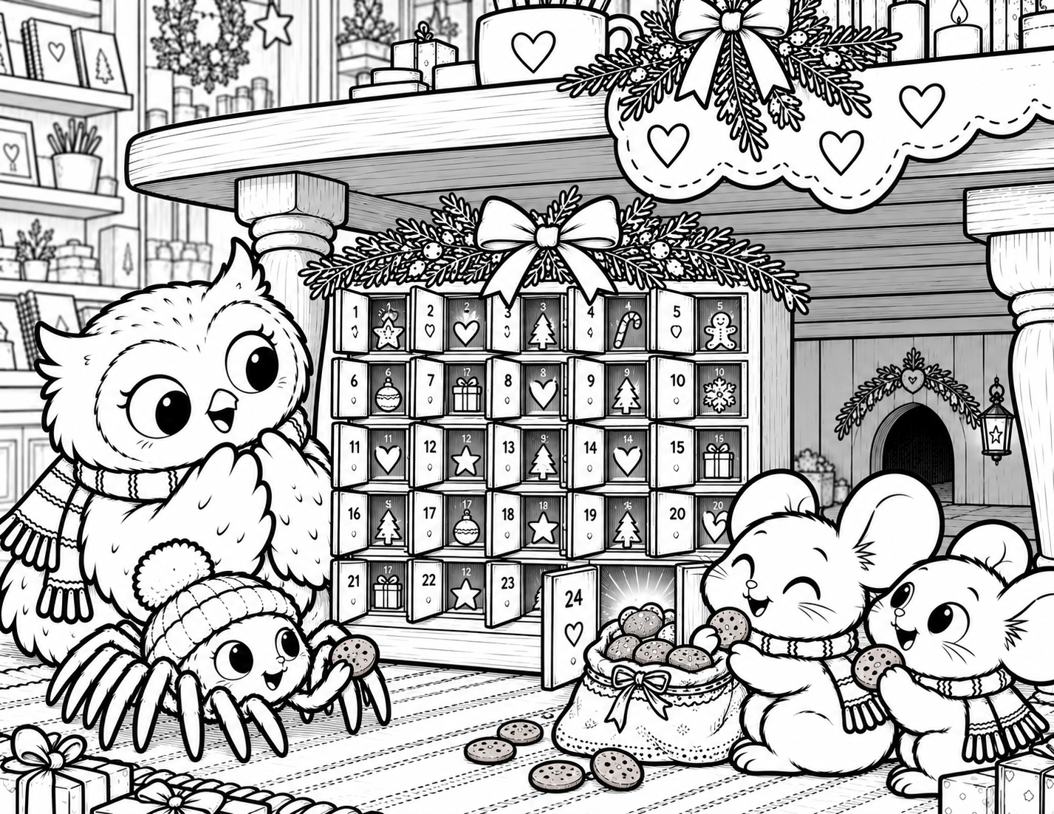
Næste morgen er det Bent der åbner kalenderen og hvor bliver han overrasket.
Og glad. Han spiser flere pebernødder og får næsten ondt i maven.
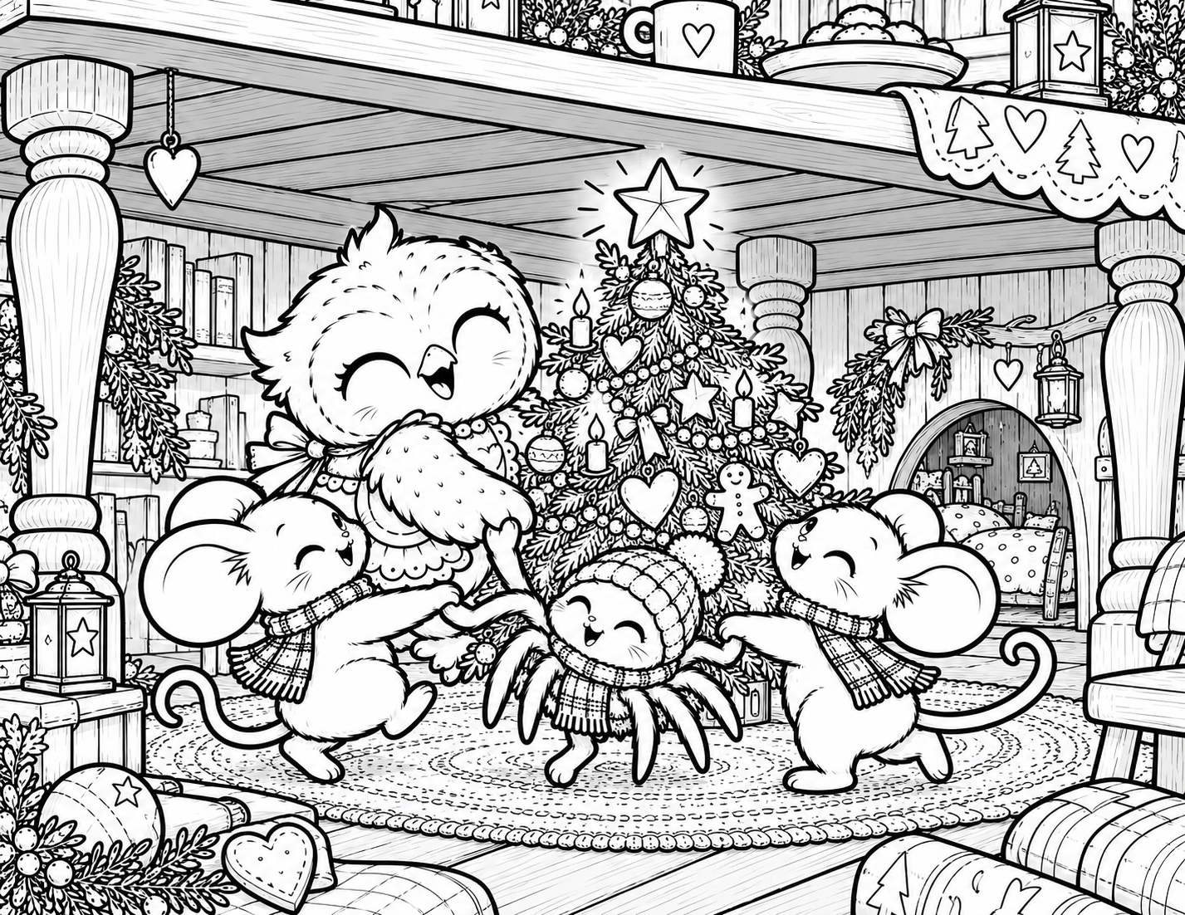
Så skal der danses om juletræet. Det er en dejlig dag og alle er glade.
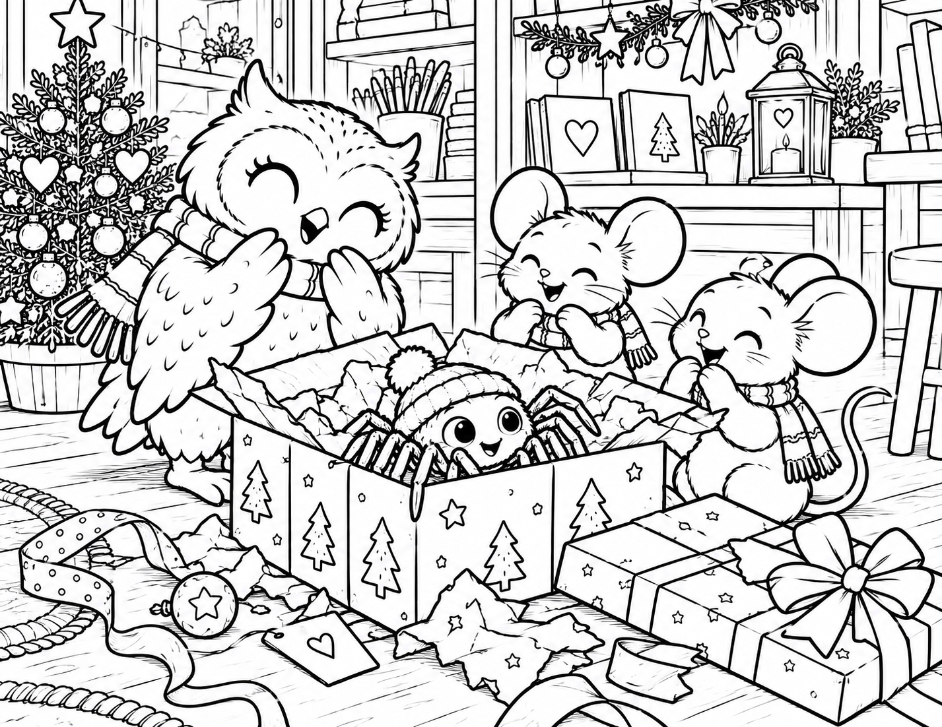
Bent er super glad for æsken fra Beas gave. Der er lige plads til ham i æsken.

